2024 PEER空间冬旅人项目信息与学生报名条件

一、项目简介：
“空间冬旅人项目”是PEER毅恒挚友的经典寒假项目。
2024空间冬旅人将在寒假期间的1月28日- 2月3日举行，我们邀请18-20所不同中学的200位同学，与约20位志愿者共同学习和体验这次空间“嘉年华”活动。
冬旅人地点：湖南省张家界市桑植县第一中学
在冬旅人项目中，同学们将有机会：
1、作为家乡代言人分享展示你所在学校的PEER空间、你的家乡或学校特色等；
2、在各类精彩活动中了解更丰富多彩的世界，培养团队合作和个人领导力，提升自己的沟通能力和解决问题的综合能力等；
3、在平等自由的交流互动中充分的做到自我展示，认识更多的同龄人和优秀的志愿者；
关键词：
PEER空间集市；有趣的“分苑”形式；丰富多样的“孵化器”；提升能力的“工作坊”；“友毅思”跨校大赛；弘慧行动挑战展示；更多的新朋友。
还有更多……..
备注：对此项目如有问题，可电话咨询：颜老师18390858307

本次冬旅人分为社团及行动两方向，请同学们根据自己适合的类别提交相应的报名表。

社团方向申请信息
1）报名条件
注意：此申请表为“社团线“学生冬旅人申请表！请申请人认真阅读项目申请表的各项材料，如有不理解可以询问挚行者/友毅思导师/弘慧行动导师。
1、参与申请的学生需是管委会成员、PEER社成员、友毅思社成员或弘慧社干事学生。
2、积极参与PEER空间活动的非管委会、非PEER社、非友毅思社和非弘慧社学生，可通过自荐方式申请冬旅人项目。该同学需要参与管委会/社团大会并获得认可，按照管委会学生标准提交冬旅人相关材料，并承诺在参与冬旅人后正式申请成为管委会成员（或PEER社/友毅思社和弘慧社干事），支持下学期的工作开展。
3、作为学生代表，能够清楚表述社团本学期工作规划和进度、组织架构及成员分工、遇到的待解决问题或困惑。
4、有意识和意愿将所学知识带回所在社团进行分享，推动改善下学期的社团工作及为社团伙伴赋能。
5、有志愿服务意识和意愿、公共责任感，愿意尝试去担当责任和推动影响他人

2）录取人数

*括号内为弘慧社干事人数，若所在学校弘慧社团无法完成学生推选，名额将分流给所在校行动线学生或其他校弘慧社候选推荐学生
学校名称 | 录取学生总数（括号内为弘慧干事人数） | 学校名称 | 录取学生总数（括号内为弘慧干事人数） | 学校名称 | 录取学生总数（括号内为弘慧干事人数）
城步一中 | 4 | 中方一中 | 2 | 沅陵六中 | 7
绥宁一中 | 6 | 安乡一中 | 2（2） | 龙胜中学 | 8
桑植一中 | 8（2） | 蓝山二中 | 2（2） | 龙胜中学分校 | 3
正安一中 | 5 | 通道一中 | 3（3） | 江华二中 | 6
溆浦一中 | 7（2） | 永顺一中 | 2（2） | 正安二中 | 3
沅陵一中 | 7（2） | 贺龙中学 | 2 | 沅陵二中 | 4
平江一中 | 2（2）

3）录取流程
1、社团需通知每位成员冬旅人报名信息并公示冬旅人选拔标准和分发报名申请表
2、有意向社团学生提交报名表至社团（社团需备份所有报名表至冬旅人项目组）
3、参与社团全员大会（本次大会需邀请挚行者和弘慧班主任或筑梦辅导员出席）进行自荐述职；通过决议决定推荐人名单（且有会议记录）。
4、社团提交推荐人员名单和全员大会记录至冬旅人项目组
5、项目组复核申请表单及会议记录-正式录取
6、社团协助冬旅人代表进行空间展示/社团展示&家乡介绍物料筹备
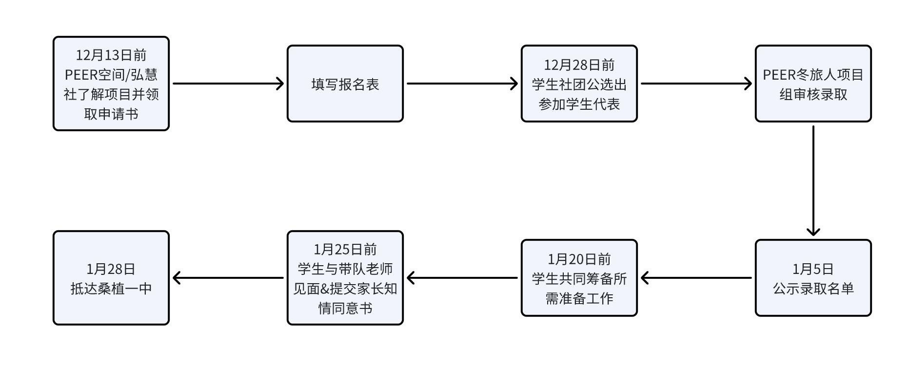
4）成功录取之后团队需准备清单
参与冬旅人的学生，作为学校代表，同学们将会在冬旅人期间参加空间集市，此活动作为空间特色活动和学期成果展示的重要场次，需要同学们在出发前往参加冬旅人前完成准备工作。各空间的挚行者/友毅思社团导师/弘慧社团导师将在学生准备过程中给予支持。
1、家乡介绍PPT/视频（含行动线报名学生）
2、空间/社团代表实体物料一箱（用于空间市集展示）
3、空间市集互动环节设计/需思考实物或互动小奖励（现场有基础物料，特定装饰物料也请提前准备好带来）
4、弘慧社或友毅思社本学期工作梳理（将有工作汇报环节，可提前和伙伴们交流经验）
5、PEER空间及管委会工作介绍（限管委会成员，将有工作汇报环节，可提前和伙伴们交流经验）

6、个人自选—TED演讲（主题不限）分享或志愿服务心得分享

行动方向申请信息
1）报名条件
注意：此申请表为“行动方向“学生冬旅人申请表！请申请人认真阅读项目申请表的各项材料，如有不理解可以询问挚行者/友毅思导师/弘慧行动导师。

1、积极参与23秋季学期友毅思项目、弘慧行动挑战项目。

2、深度参与学期行动的整个过程，对行动有反思。

3.、渴望展示交流的平台，积极准备弘慧行动挑战展示/友毅思大赛评选。

4.、有行动热情、服务意识和公共精神，能够踏踏实实落地行动想法。

2）录取人数

*括号内为弘慧行动挑战名额数目，若所在学校弘慧社团无法完成学生推选，名额将分流给所在校行动线学生（各校行动线存在增加1-2人可能，视整体弘慧学生招募情况和行动完成量而定）
学校名称 | 录取学生人数 | 学校名称 | 录取学生人数 | 学校名称 | 录取学生人数
城步一中 | 6 | 中方一中 | 3 | 沅陵六中 | 5（2）
桑植一中 | 15（9） | 安乡一中 | 2（2） | 龙胜中学 | 8
正安一中 | 3 | 通道一中 | 7（4） | 龙胜中学分校 | 8
溆浦一中 | 9（4） | 永顺一中 | 2（2） | 江华二中 | 6
沅陵一中 | 10（8） | 贺龙中学 | 4 | 正安二中 | 5
平江一中 | 2（2） |  |  | 沅陵二中 | 6

3）录取流程

1.参与友毅思项目的学生

【本学期所在学校举办友毅思校内赛】

行动团队成员自行填写申请表交至挚行者/导师处-友毅思校内赛选拔前三名的行动团队-挚行者/导师根据校内赛结果与申请表情况审核材料-确定录取名单并公示-正式录取

【本学期所在学校无友毅思校内赛】

行动团队成员自行填写申请表交至挚行者/导师处-挚行者/导师/项目组审核材料-确定录取名单并公示-正式录取

2. 参与弘慧行动挑战的学生

有意向的弘慧行动挑战学生提交报名表至弘慧社（社团需备份所有报名表至冬旅人项目组）- 参与社团全员大会（本次大会需邀请挚行者和弘慧班主任或筑梦辅导员出席）进行小组成果展示和个人自荐-通过决议决定推荐人员名单（且有会议记录）- 社团提交推荐人员名单和大会记录至冬旅人项目组-项目组复核申请表单及会议记录-正式录取

4）成功录取之后团队需准备清单
参与冬旅人的学生，作为学校代表，同学们将会在冬旅人期间参加空间集市，此活动作为空间特色活动和学期成果展示的重要场次，需要同学们在出发前往参加冬旅人前完成准备工作。各空间的挚行者/友毅思社团导师/弘慧社团导师将在学生准备过程中给予支持。

友毅思学生：
- 友毅思跨县赛项目申报表【将作为友毅思跨县赛评选材料之一，请认真填写】
- 友毅思跨县赛现场答辩展示材料【可能包括：PPT、演讲稿、成果实物...】

弘慧行动挑战学生：
- 弘慧行动挑战评选展示材料

四、费用说明
- 学生无需缴纳任何活动费用，项目开展经费由PEER承担。
- 参与项目的学生需要自付往返交通和项目期间的餐费，PEER承担项目期间的住宿费用。
- PEER与弘慧教育发展基金会合作开展空间的学校，弘慧学生无需承担在项目期间的餐饮费用、交通费用和在地住宿费用，将全部由湖南省弘慧教育发展基金会负责。
- PEER为学生提供行程中的意外保险（保险期限：学生以参与此项目为目的从各学校出发时间当天起，到学生从项目地返回到达所在学校县城当天为止）。
- 经济困难学生可在录取之后申请PEER星河奖学金（奖学金能够支持报销单程交通，报销费用上限为200元，学生需保留交通发票）。

